РЕСПУБЛИКА БЕЛАРУСЬ

┌─────────────────────────┐
ПАСПОРТ │ │
воинского захоронения │ 4980 │
(захоронения жертв войн) │ │
└─────────────────────────┘
(учетный номер)

1. Место и дата захоронения Витебская область, Шумилинский район, деревня Соснино Добейского сельсовета
(область, район, город, сельсовет, населенный пункт, число, месяц, год)

2. Вид захоронения Индивидуальная могила

3. Охранная зона (границы захоронения) одиночная могила на гражданском кладбище без ограждения

4. Краткое описание захоронения и его состояние
В 1984 году установлен обелиск из мраморной крошки высотой 2.20 м, ограда металлическая. Надпись: «Старший лейтенант Угневенок Виктор Иванович 9.12.1957—23.10.1984». на оборотной стороне памятника выгравирован рисунок и сделана надпись «Нет больше той любви, кто положит душу свою за друзей своих» (Евангелие от Иоанна, гл.15, стих 13)
Состояние воинского захоронения хорошее.

5. Количество захороненных:

Всего | В том числе по категориям |  |  |  |  |  |  |  | Из них |  | Приме-  чание
 | военнослужащих |  | участников сопротивления |  | военнопленных |  | жертв войн
 | изве-  стных | неиз-  вест-  ных | изве-  стных | неиз-  вест-  ных | изве-  стных | неиз-  вест-  ных | изве-  стных | неиз-  вест-  ных | изве-  стных | неиз-  вест-  ных
1 | 1 | - | - | - | - | - | - | - | 1 | - | ЛОК

6. Персональные сведения о захороненных:

N  п/п | Воинское звание | Фамилия | Собственное имя | Отчество (если таковое имеется) | Дата рождения | Дата гибели или смерти | Место первичного захоронения | Место службы | Место рождения и призыва
1 | Стпрший лейтенант | Угневенок | Виктор | Иванович | 09.12.1957 | 23.10.1984 | Д.Соснино | Гранотометный взвод | Д.Соснино

Cписок прилагается.
7. Кто осуществляет уход за захоронением
Подразделение «Приозерное» унитарного предприятия жилищно – коммунального хозяйства Шумилинского района

8. Фотоснимок захоронения |  | 9. Карта расположения
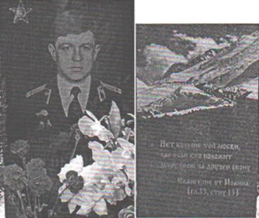 |  | 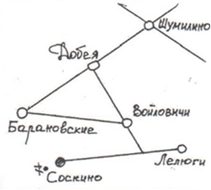

10. Дополнительная информация:
В 2014 году в г.п.Шумилино в микрорайоне СШ2 по переулку Угневенка на доме 1 установлена мемориальная доска при финансовой поддержке Псковской региональной организации «Гвардия»

11. Подписи уполномоченных представителей:

Председатель Шумилинского  районного исполнительного  комитета  ______________ С.А.Галынчик  М.П.  ____ _____________ 20__ г. | Начальник обособленной группы  (Шумилинского района)  военного комиссариата Бешенковичcкого  и Шумилинского районов  ______________ А.М.Собин  М.П.  ____ _____________ 20__ г.

